

На правах рукописи

003052904

Нгуен Минь Хай **003052Э04**

**ИНФОРМАТИВНЫЕ КРИТЕРИИ ДЛЯ ОБНАРУЖЕНИЯ ПРЕДПОМПАЖНОГО СОСТОЯНИЯ ЦЕНТРОБЕЖНОГО КОМПРЕССОРА**

Специальность 05.04.06 - «Вакуумная, компрессорная техника и пневмосистемы»

АВТОРЕФЕРАТ диссертации на соискание учёной степени кандидата технических наук

Санкт-Петербург - 2007

Работа выполнена на кафедре "Компрессорная, вакуумная и холодильная техника'

Государственного образовательного учреждения (ГОУ)

высшего профессионального образования (ВПО)

"Санкт-Петербургский государственный политехнический университет"

**Научный руководитель:**

доктор технических наук, профессор

Измайлов Рудольф Александрович

**Официальные оппоненты:**

доктор технических наук, профессор кандидат технических наук

Бухарин Николай Николаевич Крутиков Тимофей Евгеньевич

**Ведущая организация:**

ОАО «Невский завод», г. Санкт-Петербург

Защита состоится " J?. *3-* " марта 2007 г. в *46.* **о о** часов на заседании диссертационного совета Д 212.229.09 при ГОУ ВПО "Санкт-Петербургский государственный политехниче­ский университет" по адресу: 195251, Санкт-Петербург, Политехническая ул., д. 29, ауд. *S.SL5* главного здания.

С диссертацией можно ознакомиться в фундаментальной библиотеке ГОУ ВПО "Санкт-Петербургский государственный политехнический университет".

Автореферат разослан ".«2,іб.." февраля 2007 г.



Учёный секретарь

диссертационного совета Д 212.229.09 доктор технических наук, профессор

Хрусталёв Б. С.

-3-

ОБЩАЯ ХАРАКТЕРИСТИКА РАБОТЫ

Актуальность темы исследования. Центробежные компрессоры используются во многих отраслях промышленности: в энергетике, металлургии, машиностроении, газовой, нефтяной, горнодобывающей отрасли и др. Центробежный компрессор большой мощности является ключевой энергетической установкой компрессорных станций магистрального га­зопровода, промышленных холодильных установок, газо-, нефтеперерабатывающих заводов, систем кондиционирования, вентиляции и многих других систем и линий производства. Вы­ход из строя компрессора приводит к большим убыткам. Поэтому необходимо обеспечивать безопасную (устойчивую) работу при эксплуатации центробежного компрессора.

В настоящее время наблюдается тенденция увеличения единичной мощности, произво­дительности, окружной скорости и давления нагнетания промышленных центробежных ком­прессоров вместе с тенденцией снижения металлоемкости их конструкции. Это приводит к повышению уровня динамических нагрузок, а также опасности разрушения высоконагру-женных элементов конструкции компрессора и компрессорной установки в целом из-за не­стационарных процессов. Поэтому существует необходимость в исследованиях нестацио­нарных процессов центробежного компрессора с целью обеспечения его эффективной, ус­тойчивой и надёжной работы.

Помпаж - глобальная (полная) потеря устойчивости - недопустимое явление для цен­тробежного компрессора. Защита компрессора от помпажа должна быть обеспечена при его эксплуатации. Существующие алгоритмы защиты центробежного компрессора от помпажа, имеют недостатки, из-за которых защищённость от помпажа машины не может быть надёж­но обеспечена. Поэтому разработка информативных критериев для построения робастного алгоритма для защиты центробежного компрессора от помпажа - актуальная задача.

Цели и задачи исследования. Настоящая диссертационная работа является продолже­нием цикла работ по исследованию нестационарных процессов в центробежном компрессо­ре, выполняемых на кафедре "Компрессорная, вакуумная и холодильная техника" (КВХТ) Санкт-Петербургского государственного политехнического университета (СПбГПУ) под ру­ководством профессора, д.т.н. Р.А. Измайлова. *Основными целями* данной работы является *разработка информативных критериев* для своевременного обнаружения предпомпажного состояния центробежного компрессора и *построение антипомпажного алгоритма,* осно­ванного на разработанных критериях.

Для достижения поставленных целей необходимо решить следующие *задачи:* • проанализировать способы обработки нестационарных сигналов;

-4-

* выбрать способы и разработать алгоритм автоматического обнаружения периодиче­ских составляющих нестационарных сигналов;
* проанализировать имеющиеся данные экспериментального исследования нестацио­нарных процессов с измерением быстроменяющихся величин в типовых ступенях центробежного компрессора;
* обработать имеющиеся экспериментальные данные;
* проанализировать результаты обработки;
* разработать информативные критерии для своевременного обнаружения предпом-пажного состояния центробежного компрессора;
* разработать алгоритм антипомпажной защиты на основании сформулированных ин­формативных критериев.

Объект исследования - модельные ступени промышленных нагнетателей природного газа.

Предмет исследования - пульсации статического давления в неподвижных элементах проточной части центробежного компрессора.

Методы исследования и используемые инструментальные средства. Для экспери­ментального исследования нестационарных процессов в центробежном компрессоре исполь­зуются разработанная под руководством проф. Р. А. Измайлова методика и информационно-измерительный комплекс кафедры КВХТ СПбГПУ. Для измерения пульсаций давления ис­пользованы малоинерционные датчики. Для обработки сигналов применяются *сингулярный спектральный анализ, кратковременный корреляционный анализ и фильтрация.* Разработан­ные алгоритмы реализованы автором в платформе Matlab 6.5.

Положения, выносимые на защиту:

1. Методика обработки сигналов (способы обработки сигналов с целью обнаружения скрытых периодичностей, сингулярный спектральный анализ, кратковременный корреляци­онный анализ и разработанный автором алгоритм автоматического обнаружения скрытых периодичностей, относительный размах пульсаций давления).
2. Методика определения числа срывных зон и скорости их перемещения при вра­щающемся срыве в центробежном компрессоре.
3. Результаты обработки цифровых записей испытаний ступеней.
4. Информативные критерии для обнаружения предпомпажного состояния центробеж­ного компрессора.
5. Антипомпажный алгоритм, построенный на основании разработанных критериев.

**-5-**

**Научная новизна. В** данной работе получены следующие результаты:

1. Разработана методика обработки сигналов для обнаружения скрытых периодично-стей. Усовершенствована методика определения числа срывных зон и скорости их переме­щения при вращающемся срыве в центробежном компрессоре.
2. Разработаны информативные критерии для обнаружения предпомпажного состоя­ния центробежного компрессора.
3. Предложен новый алгоритм защиты центробежного компрессора от помпажа.

**Практическая значимость** работы состоит в следующем:

1. На основе полученных результатов исследования можно построить робастный алго­ритм для защиты центробежного компрессора от помпажа, позволяющий расширить зону эффективной работы и повысить надёжность защиты установки.
2. Разработанная методика обработки сигналов может быть использована не только для пульсаций давления в центробежном компрессоре, но и для других параметров, характе­ризующих нестационарные процессы.

3. Разработанный подход к построению информативных критериев можно применять  
для широкого круга задач диагностики турбомашин (например, диагностики напряжённо-  
деформационного состояния элементов и узлов конструкции, вибродиагностики турбомашин  
и др.).

**Достоверность полученных** результатов обеспечивается а) использованием результа­тов испытаний модельных ступеней, применённых при проектировании натурных нагнетате­лей природного газа, выпускаемых промышленностью; б) использованием требуемой часто­ты дискретизации при записи пульсаций давления, выполняемой с помощью современной информационно-измерительной системы; в) дублированием измерений быстроменяющихся величин; г) сопоставлением полученных результатов с выполненными ранее исследованиями по измерению параметров нестационарного потока; д) использованием современных робаст-ных алгоритмов выделения скрытых периодичностей.

**Апробация** результатов исследования. Основные результаты диссертации доклады­вались на научной конференции студентов и аспирантов "XXXIV Неделя науки СПбГПУ" (СПб, 28 ноября - 3 декабря 2005 г.), "XXXV Педеля науки СПбГПУ" (СПб, 20 - 25 ноября 2006 г.) и конференции "Молодые учёные - промышленности Северо-Западного региона" в рамках политехнического симпозиума 2006 г (СПб, декабрь 2006 г.).

**Публикации.** По теме диссертации опубликованы четыре печатные работы, список ко­торых приведён в конце автореферата.

-6-

**Структура и** объём **работы.** Диссертация состоит из введения, основной части из шес­ти глав, заключения и списка использованной литературы из 167 наименований. В **заключе­нии** содержатся основные выводы о проведённых исследованиях. Материал изложен на 190 страницах машинописного текста и содержит 131 рисунок и 5 таблиц.

**КРАТКОЕ СОДЕРЖАНИЕ РАБОТЫ**

**Во введении** обоснована актуальность темы, сформулированы цели и задачи исследо­вания и определены положения, выносимые на защиту.

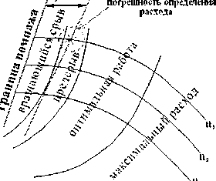

**|ч,< II, < I),|**

**Первая глава** содержит обзор литерату­  
ры, посвященной исследованию нестационар­  
ных процессов в турбокомпрессорах, проблемы,  
обусловливающие актуальность работы, цель  
исследования и задачи, решение которых может  
обеспечить достижение поставленной цели. Для  
обнаружения предпомпажного состояния цен­  
тробежного компрессора используется призна­  
ковый способ. *Предпомпажная область* состоит  
из областей вращающегося срыва и предсрыва  
(рис. 1). Искомыми признаками являются харак­  
терные особенности нестационарного потока  
при работе компрессора в предпомпажной об- рИс. 1. Характеристика "напор-

ласти. расход" центробежного компрессора

Объект и предмет исследования описываются во второй **главе.** Для выполнения рабо­ты использованы имеющиеся данные выполненных ранее на кафедре КВХТ серий испыта­ний трех модельных ступеней промышленных нагнетателей природного газа. Эти модельные ступени являются *объектом* исследования в данной работе.

Серии испытаний "KZ" выполнены на модели первой ступени нагнетателя 395-21-1 ПО "Невский завод", "NC" - на модели первой ступени нагнетателя НЦ-16/76-1,44, "RB" - на модели "базовой" ступени кафедры КВХТ СПбГПУ. Ступени KZ и NC имеют лопаточный диффузор (ЛД), a RB - безлопаточный диффузор (БЛД). Серии испытаний ступеней отлича­лись модификацией элементов проточной части и/или числом Маха. Рабочая среда - воздух, всасывание из атмосферы через фильтрационную камеру. Уровни эквивалентных окружных скоростей соответствуют уровню ui нагнетателей природного газа (до 266 м/с).

***Предмет*** исследования - пульсации статического давления в проточной части центро­бежной ступени в широком диапазоне режимных параметров.

Методика экспериментального исследования описана в **третьей главе.** Разработанный под руководством Р. А. Измайлова информационно-измерительный комплекс позволяет ис­следовать все нестационарные процессы в проточной части центробежного компрессора и

**-7-**

имеет высокую помехоустойчивость при работе в условиях высоких электрических помех. Испытания ступеней были проведены на кафедре КВХТ СПбГПУ. "Традиционный" аэроди­намический эксперимент при испытаниях выполнялся группой под руководством проф. Ю. Б. Галёркина. Режим работы изменяется перекрытием задвижки в выходном патрубке. Измерительные приборы, использованные при испытаниях, соответствовали общепринятым требованиям по допустимому уровню погрешности. Для измерения пульсаций давления бы­ли использованы малоинерционные датчики давления. Датчики pi и рг расположены на уча­стке безлопаточного диффузора перед входом в диффузор, датчики р3 и р4 - на выходе из диффузора. В сериях K.Z датчики *р$* и р6 расположены на стенках поворотного колена ступе­ни. В сериях NC расположение датчика ps как для KZ. В сериях RB датчики р5 и рб установ­лены соответственно в нагнетательном и всасывающем патрубках.

Исследования показали, что одним из характерных признаков вращающегося срыва яв­ляется регулярное появление (присутствие) в неподвижных элементах проточной части ком­прессора устойчивых низкочастотных периодических составляющих пульсаций давления. При предсрывном состоянии эти периодические составляющие появляются менее регулярно, чем при вращающемся срыве, но более регулярно, чем при оптимальном режиме или при ра­боте центробежного компрессора в области максимального расхода. Кроме того, интенсив­ность пульсаций давления за рабочим колесом (РК) в предпомпажной области превышает существующую при работе компрессора в других областях характеристики «напор-расход» (рис. 2, 3). Таким образом, *наличие устойчивых низкочастотных периодичностеи и уровень интенсивности пульсаций давления* на входе и выходе из диффузора центробежного ком­прессора являются *искомыми информативными признаками* в данной работе.

Четвёртая глава содержит описание методики обработки сигналов. В этой главе рас­смотрены: 1) способы представления сигналов пульсаций давления; 2) способы обработки сигналов для обнаружения скрытых периодичностеи; 3) сингулярный спектральный анализ; 4)корреляционные функции; 5)сравнение способов определения периода сигналов; 6) алгоритм автоматического обнаружения скрытых периодичностеи пульсаций давления в центробежном компрессоре; 7) плотность вероятности сигналов; 8) относительный размах пульсаций давления; 9) определение числа срывных зон и скорости их перемещения при вращающемся срыве.

Антипомпажная система центробежного компрессора предъявляет жесткие требования к алгоритму для автоматической обработки нестационарных сигналов в реальном времени. К ним относятся: 1) соответствие требуемому быстродействию системы; 2) однозначность; 3) надежность; 4) достоверность и требуемая точность. Эти требования определяют выбор способов обработки сигналов для обнаружения предпомпажного состояния центробежного компрессора.

Анализ способов обработки сигналов (фильтрация, периодограммный, корреляционный анализ, сингулярный спектральный анализ, вейвлет-анализ, анализ главных или независимых

**-8-**

компонент, картины возврата) показывает, что совместное применение сингулярного спек­трального анализа и (кратковременной) автокорреляционной функции позволяет разработать алгоритм, отвечающий основным требованиям для автоматической обработки нестационар­ных сигналов давления с целью обнаружения предпомпажного состояния центробежного компрессора.

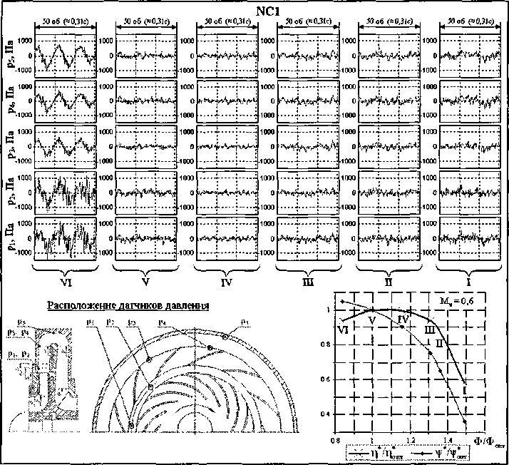

Рис. 2. Фрагменты пульсаций давления в серии испытания NC1 (режим VI соответствует

интенсивному срыву)

*Сингулярный спектральный анализ* (ССА) является хорошим инструментом для анализа структуры временных рядов (сигналов). Метод разрабатывался независимо в России, Вели­кобритании и США, он находит применение во многих областях: при исследовании динами-

-9-ческих систем, в метеорологии, геологии, медицине, сейсмологии и других областях. В дан­ной работе используется разработанный в СПбГУ подход «Гусеницап-SSA*.

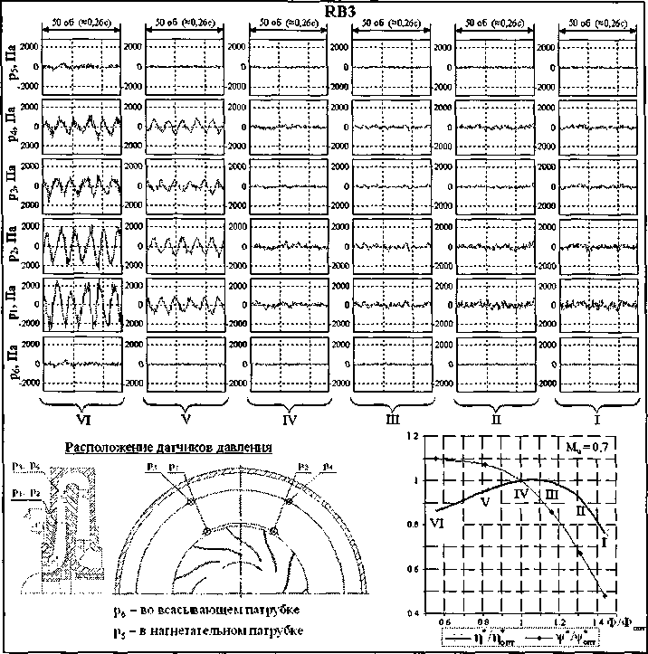

Рис. 3. Фрагменты пульсаций давления в серии испытания RB3 (режим V соответствует слабому устойчивому вращающемуся срыву, а режим VI - интенсивному срыву)

Алгоритм ССА состоит из двух этапов: разложение (на составляющие: тренды, перио­дические и случайные) и восстановление составляющих исходного сигнала. Необходимо об­наружить низкочастотную периодическую составляющую пульсаций давления в проточной

Главные компоненты временных рядов: метод «Гусеница» / Под. ред. Д. Л. Данилова, А. А. Жиглявского. -СПб: Пресском, 1997. - 307 с.

**Colyandina, N.** Analysis of Time Series Structure: SSA and related techniques / Golyandina N., Nekrutkin V., Zhigl-jaavsky A. - Chapman & Mall /CRC, 2001. - 305 p.

10-

*х\Г)* 0

части центробежного компрессора. Если периодическая составляющая исходного сигнала явно выделена от других, то ей соответствует пара соседних собственных троек с близкими сингулярными числами *(т —* 2); а если она неявно (или слабо) выделена, то ей может соот­ветствовать большее число соседних собственных троек с близкими сингулярными числами *(т > 2).* Численное исследование экспериментальных данных показывает, что для случая не­явно выделенной периодической составляющей достаточно принять *т* = 4.

**1Д**

**!/\**

***п***

**■' і**

**\**

**1**

Ненормированная *автокорреляционная функция* (АКФ) для временного ряда конечной длины *N (N> \) х = (хо,* xi,..., *n-i):

**'--1--**

ИІТ?

***АІ***

а)

**\/|**

*„("») = *Ц х.»Л,т = 0,1,2,...,N-1.*

***t***

**О**

**Лшх№ЛиС2)Л«(3)**

Нормированная АКФ: Л„ (т) = *Ra* (т) / Л„ (0).

**о -і**

Sv/4V4V-A-

б)

**- ------V-/-h---"**

**0**

**А*,ш 4»а>**

Рис. 4. Гармонический сигнал (а) и его АКФ (б)

При обработке нестационарных сигналов целесо­образно использовать нормированную корреляцион­ную функцию. Поэтому в данной работе под *автокор­реляционной функцией* подразумевается *нормированная автокорреляционная функция,* обозначаемая *Rxx(m).* Локальные максимальные и минимальные значения *Rxx(m)* обозначаются £тах(0 и £тт(0 соответственно. Период сигнала определяется по расстоянию между £max(i) и Z,max(i+1) (рис. 4). Для удаления "ложных" экстремумов без искажения фазы *Rxx(m)* используется фильтр Савицкого-Голэя (Savitzky-Golay) с последующей сортировкой локальных максимумов по убыванию.

Автором разработан *новый алгоритм автоматического обнаружения скрытых перио-дичностей пульсаций давления в центробежном компрессоре* с использованием ССА и АКФ. Основные блоки алгоритма: 1) децимация исходного сигнала; 2) преобразование полученно­го ряда в траєкторную матрицу; 3) сингулярное разложение полученной матрицы; 4) восстановление вероятно периодической составляющей *(RC)* по компонентам с близкими сингулярными числами; 5) вычисление АКФ для *RC;* 6) проверка *RC* на периодичность по локальным экстремумам АКФ и определение периода 7"; 7) принятие решения (если RC явля­ется периодической, то *Т = Т;* в противоположном случае, *Т =* 0). Пример применения разра­ботанного алгоритма для пульсаций давления в центробежном компрессоре см. рис. 5.

-11 -

д 1000

50 об («0,26с)  
4 - *-+*

jh 1000 °*-1000

***шШ***

(Н 1000

\ММА

в ™° A--A-fr- -і 7

**л о** ***\-tM\i******т*т**

S °1-І:ТП"П

1000

**о**

-1000

1000

**о**

1000 1000

**о**

1000 1000

**о**

1000 1000

**о**

-1000

30 об <аЦ2бс)

1000

**о**

1000

**^A&AN °**

WWWN

NV.v\?V

**МММ**

Я об рСИс),

**RB3**

|  |
| --- |
| 50 об (й0,2бс) |
|  |
| **і j-** |
| **} :-** |
|  |
| **—4—4—** |
|  |
| **L—f._** |
|  |
| **-^-4--4-** |
|  |
|  |
| ~~4—*\~* |
|  |
|  |
|  |
|  |

|  |  |
| --- | --- |
|  | _ 50 об (вО,2бс) _ |
|  |  |
| 1000  0  1000 |  |
|  |
|  |  |
| 1OO0  0  1000 |  |
|  |
|  |  |
| 1000  0  1O00 | **—f~4—** |
|  |  |
| 1000  0  1000 |  |
|  |
|  |  |
| 1000  0  1000 | vЧ^А»-^-'^*''!'" |
|  |  |
| 1000  0  1000 |  |
|  |

|  |
| --- |
| ^ 50 об (кП,2бс) ^ |
|  |
| **і :-** |
| **-і І--** |
|  |
| -~ і_«.-4— |
|  |
|  |
| -^4-^,-4-^ |
|  |
|  |
| **—і.—f—** |
|  |
| **—j—4—** |
|  |
|  |
|  |

VI

Рис. 5. Выделенные периодические составляющие фрагментов пульсаций

давления в серии испытания RB3 (исходные пульсации давления, расположение

датчиков и характеристики ступени см. рис. 3)

*Относительный размах пульсаций давления.* Децимация (прореживание) исходного сигнала может привести к погрешности определения размаха пульсаций давления (как пра­вило, к уменьшению). Поэтому для определения размаха *Ар* в данной работе используется

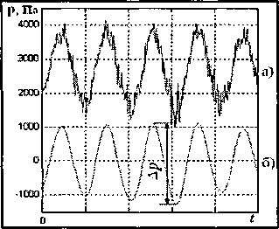

Рис. 6. Определение размаха пуль­саций давления: исходный сигнал (а) и сигнал после фильтрации ФНЧ и удаления тренда (б)

фильтрация при помощи фильтра низких частот (ФНЧ) Чебышева II типа, после чего удаляется (линейный) тренд. После фильтрации исходного сигнала ФНЧ и удаления тренда *Ар* определяется как разность между максимальным и минималь­ным значениями пульсаций давления за данный промежуток времени (рис. 6). Из-за сложного ха­рактера тренда пульсаций давления в центробеж­ном компрессоре для получения удовлетвори­тельного результата этот промежуток времени должен быть небольшим.

Для сравнения интенсивности пульсаций при разных режимах работы и для разных центробежных компрессоров используется отно­сительный размах пульсаций давления:

**-12-**

*. _* АР *_Ртт-Ртт***Л - -- *-***

**Р,-»2 Р/-"2**

Усовершенствованная *методика определения числа срывных зон и скорости их пере­мещения при вращающемся срыве* позволяет автоматически определить эти параметры при любой форме вращающегося срыва, симметричной или асимметричной.

В пятой главе описаны процедуры обработки экспериментальных данных, приведены результаты обработки и их анализ. Полученные результаты показывают, что низкочастотные периодические составляющие пульсаций давления в пространстве между РК и выходом из диффузора существуют при всех режимах работы центробежного компрессора, а не только при состоянии предсрыва или вращающегося срыва (рис. 7). Однако, при работе в предпом-пажной области эти низкочастотные периодичности более устойчивы, чем в других облас­тях. При интенсивном вращающемся срыве низкочастотные периодичности существуют не только в проточной части, но и распространяются вплоть до коммуникаций перед и за ком­прессором.

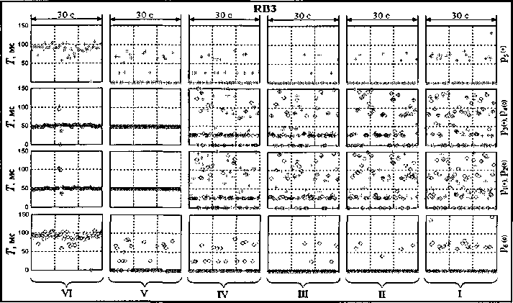

Рис. 7. Изменение во времени периода низкочастотных периодических составляющих пуль­саций давления в серии испытания RB3 (расположение датчиков и характеристики ступени

см. рис. 3)

Относительный размах пульсаций давления *А* зависит от расхода (рис. 8). Минималь­ный уровень *А* соответствует оптимальному режиму. Существуют пороговые значения отно­сительного размаха пульсаций давления *в безлопаточном пространстве между РК и диф­фузором,* позволяющие при наличии низкочастотных периодичностей пульсаций давления

**-13-**

разделить предпомпажное состояние на интенсивный срыв *(А >Л2,),* слабый срыв и пред-срыв *(А1 <А <А2)* (см. рис. 8). Если *А < А\,* то центробежный компрессор находится в нор­мальном (безопасном) состоянии. Для исследованных модельных ступеней: **,41=0,015** и ***А2*** *=* **0,02.**

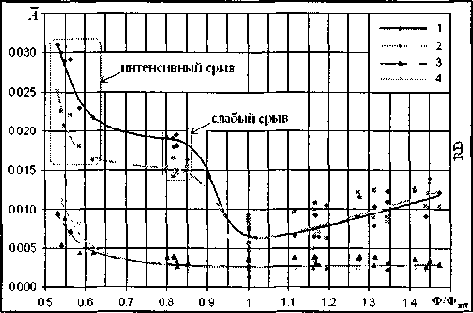

Рис. 8. Зависимость *А* от Ф для ступени RB в разных сечениях:

1 - датчики на входе в БЛД; 2 - на выходе из БЛД; 3 - в нагнетательном патрубке; 4 - во всасывающем патрубке

**В шестой главе** сформулированы информативные критерии для обнаружения пред-помпажного состояния и разработан антипомпажный алгоритм для центробежного компрес­сора. В этой главе приведены результаты применения разработанного алгоритма для иссле­дованных ступеней и рекомендации для построения антипомпажной системы.

Для оценки устойчивости периодичностей пульсаций давления необходимо обрабаты­вать и сравнивать сигналы за некоторый интервал времени Д/, который делится на z кадров для обработки, z > 2. Выбор *At* для каждой компрессорной установки производится на осно­вании эксперимента при отладке антипомпажной системы.

Устойчивость периодичностей пульсаций давления в диффузоре центробежного ком­прессора определяется по одинаковости показаний расположенных в нём датчиков. Если по­казания датчиков, расположенных на окружности одного диаметра диффузора, близки по пе­риоду низкочастотных обнаруженных периодических составляющих и по относительному размаху *А* за весь интервал Д(, то периодичности пульсаций можно считать устойчивыми. Если периодичности пульсаций устойчивы за исключением нескольких моментов, то их можно назвать квазиустойчивыми. Таким образом, устойчивые периодичности пульсаций соответствуют устойчивому срыву; а квазиустойчивые - к предсрыву.

**-14-**

Обозначим *Rs -* уровень устойчивости низкочастотных составляющих пульсаций дав­ления. *Rs* определяется как *Rs =* z0 / *z*, где z0 - число кадров с близким периодом за интервал Д/, 0 < z0 < z. Следовательно, 0 *<Rs* < 1. Пусть *Rs* и *Rs2* являются такими значениями, что при *Rsl<Rs<Rs2* периодичности пульсаций давления считаются квазиустойчивыми; при *Rs2 <Rs<\ ~* устойчивыми.

Средний относительный размах пульсаций давления за z кадров определяется как

*Az = — J\Ak,* где *Ак -* размах в кадре *к.*

Ступень центробежного компрессора находится в предпомпажном состоянии, если од­новременно выполнены два следующих критерия:

1. **Критерий уровня устойчивости** низкочастотных периодических составляющих пульсаций статического давления в проточной части центробежной ступени: низкочастотные периодические составляющие пульсаций статического давления в пространстве между рабо­чим колесом и выходом из диффузора должны быть, по крайней мере, квазиустойчивыми, т.е. *Rs>Rs\.*
2. **Критерий уровня интенсивности** пульсаций статического давления в проточной части центробежной ступени: относительный размах пульсаций статического давления в безлопаточном пространстве между рабочим колесом и диффузором должен быть не менее того, который соответствует началу предсрыва или слабого срыва, т.е. *Az >А\.*

Пусть *OpenV* - величина, характеризующая состояние антипомпажного клапана. Зави­симость между *OpenV* и состоянием центробежного компрессора и соответствующими зна­чениями *Rs* и *Az* представлена в табл.1.

Табл. 1. Соответствие состояний антипомпажного клапана и центробежного компрессора

|  |  |  |  |
| --- | --- | --- | --- |
| *OpenV* | Состояние | | Значение *Rsh Az* |
| антипомпажного клапана | центробежного компрессора |
| 0 | закрыто | нормальное | *Rs<Rs* и/или *Az <А* |
| 0,5 | готово к открытию | предсрыв или слабый срыв | *Rs>Rs\ wA\<~Az <A2* |
| 1 | открыто | интенсивный срыв | *Rs>Rs2u'Az >A2* |

На основе табл. 1 разработан новый алгоритм и предложена схема системы трёхуров­невой предпомпажной сигнализации и защиты центробежного компрессора от помпажа, по­зволяющие избежать ложного срабатывания на правой ветви характеристики и преждевре­менного срабатывания, так как срабатывание антипомпажной системы произойдёт только при возникновении реальной опасности для работы компрессора - *интенсивного вращающе-*

-15-*гося срыва* (рис. 9). Таким образом, можно расширить зону безопасной работы центробежно­го компрессора с высоким *КПД.*

|  |  |  |  |  |
| --- | --- | --- | --- | --- |
| ЦЕНТРОБЕЖНЫЙ КОМПРЕССОР | | | | |
| -■■*> | & |  | ***1***  р **с-о** | ■»• |
| -*• •"*- |
| " | | | | |
| Измерительные приборы | | | |  |

***±***

Устройства сбора данных

ЭВМ

|  |  |  |
| --- | --- | --- |
|  | **1'** |  |
| Сигнализация | | |
| OpenV = 0 | OpenV = 0.5 | OpenV = 1 |
| **А** | **J^** | **Л** |

Исполнительные устройства

Рис. 9. Схема системы предпомпажной сигнализации и защиты центробежного компрессора от помпажа

Для примера на рис. 10 показаны результаты применения разработанного антипомпаж-ного алгоритма для серий испытаний NC1 и RB3. Аналогичные результаты получены для других серий. Для серий испытаний с БЛД (RB) предпомпажное состояние обнаруживается ранее по сравнению с сериями с ЛД (KZ, NC).

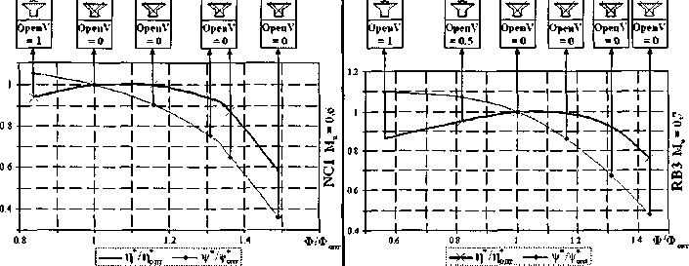

Рис. 10. Карта срабатывания антипомпажного клапана для серий испытаний NC1 (левая) и

RB3 (правая)

**-16-**

**ОСНОВНЫЕ РЕЗУЛЬТАТЫ РАБОТЫ**

1. Разработан новый алгоритм для автоматического обнаружения периодических со­ставляющих нестационарных пульсаций давления с использованием сингулярного спек­трального анализа и кратковременной автокорреляционной функции.
2. Усовершенствована методика определения числа срывных зон и скорости их пере­мещения при вращающемся срыве, позволяющая автоматически определять эти параметры при любой форме вращающегося срыва.
3. Сформулированы информативные критерии для обнаружения предгтомпажного со­стояния центробежного компрессора.
4. Разработан новый робастный адаптивный алгоритм антипомпажного регулирова­ния, позволяющий расширить зону эффективной работы и повысить надёжность установки.
5. Сформулированы рекомендации для построения антипомпажной системы центро­бежного компрессора.

Все разработанные алгоритмы реализованы автором в платформе Matlab 6.5.

**ПУБЛИКАЦИИ ПО ТЕМЕ ДИССЕРТАЦИИ**

1. **Измайлов, Р. А.** Автоматическое обнаружение предпомпажного состояния центробежного компрессора / Измайлов Р. А., Нгуен Минь Хай // Компрессорная техника и пневматика. -2006.-№5.-с. **17-21.**
2. **Измайлов, Р. А.** Определение числа срывных зон и скорости их перемещения при вращаю­щемся срыве в центробежном компрессоре / Измайлов Р. А., Нгуен Минь Хай // Компрессор­ная техника и пневматика. - 2006. - №7. - с. 20-23.
3. **Круглое, Н. В.** Использование сингулярного разложения и корреляционной функции для об­наружения вращающегося срыва и предсрыва в центробежном компрессоре / Круглое Н. В, Нгуен М. X., Измайлов Р. А. // XXXIV Неделя науки СПбГПУ: Материалы Всероссийской межвузовской научно-технической конференции студентов и аспирантов. Ч. II. СПб.: Изд-во Политех, ун-та. - 2006. - с. 93-94.
4. **Нгуен Минь Хай.** Новый алгоритм для защиты центробежного компрессора от помпажа / Нгуен Минь Хай, Измайлов Р. А. // Молодые учёные - промышленности Северо-Западного региона: Материалы конференций политехнического симпозиума. СПб.: Изд-во Политехи. Ун-та, 2006. - с. 172.

Лицензия ЛР №020593 от 07.08.97

Подписано в печать 20.02.2007. Формат 60x84/16. Печать цифровая. Усл. печ. л. 1,0. Тираж 100. Заказ 1291b.

Отпечатано с готового оригинал-макета, предоставленного автором,

в Цифровом типографском центре Издательства Политехнического университета.

195251, Санкт-Петербург, Политехническая ул., 29.

Тел.: 550-40-14

Тел./факс: 297-57-76